Templateverwaltung
Die Templateverwaltung ermöglicht es Dokumente oder bestimmte Listen/Ansichten von Breedmaster zu individualisieren. Zu den wichtigsten Templates gehört das Ahnentafeldrucktemplate sowie das Rechnungstemplate.
In den meisten Fällen werden Officevorlagen als Template verwendet. Ein Beispiel hierfür ist das Ahnentafel-Template. Bei einigen Bereichen wird HTML-Code als Template benötigt, dies ist i. d. R. immer dann der Fall wenn Bildschirmausgaben oder PDF's generiert werden sollen.
Die nachfolgende Übersicht zeigt welche Bereiche welchen Typus Template benötigt und ob weitere Parameter genutzt werden können.
Bereich-/Kategorie | Office | HTML | Para 1 | Para 2 | Zugriff
Ahnentafel | x
Zuchtbuch | x
Formular Adressen | x | x |  |  | x
Formular Hundestamm | x | x | x |  | x
Formular Züchter | x | x |  |  | x
Formular Deck-/Wurfmeldung | x | x |  |  | x
Fakturierung Rechnungen | x
Fakturierung Mahnungen | x
Formular Pedigree | x | x
Formularmailer | x
Schriftverkehr |  | x
Email-Signatur |  | x
Formular Events | x |  | x |  | x
Emailversand Events | x |  | x |  | x
Seit Version 12.10.3 können alle Formular-Bereiche (Adressen, Events, Deck-Wurfmeldung, Hundestamm, Pedigree und Züchter) sowohl Office als auch HTML-Templates verarbeiten. Die Listenansicht zeigt alle zur Verfügung stehenden Templates. Über die Suche kann die Kategorie ausgewählt werden um die Ergebnisse zu filtern.
Einige der Templates können Benutzergruppen zugeordnet werden, diese sind in der Tabelle unter Zugriff markiert.
Templates können einzeln über die Download-Schaltfläche vor jeder Zeile heruntergeladen werden. Weiterhin ist es möglich alle Templates als ZIP-Datei herzunterzuladen.
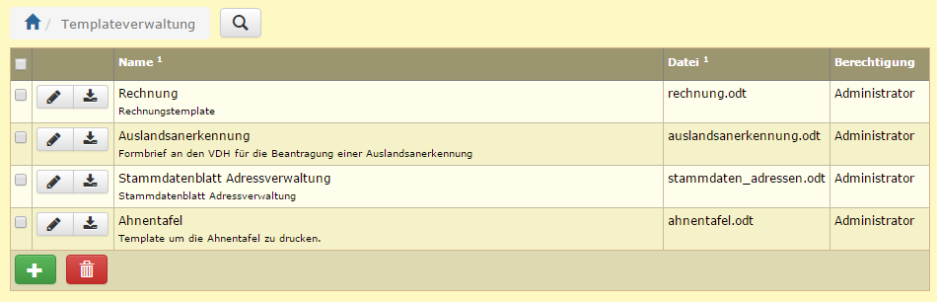
Über den Downloadbutton können die jeweiligen Templates heruntergeladen werden, sofern es sich um Office-Dateien handelt (.odt, .docx). HTML-Templates dagegen können per Copy&Paste aus dem Editor heraus kopiert werden.
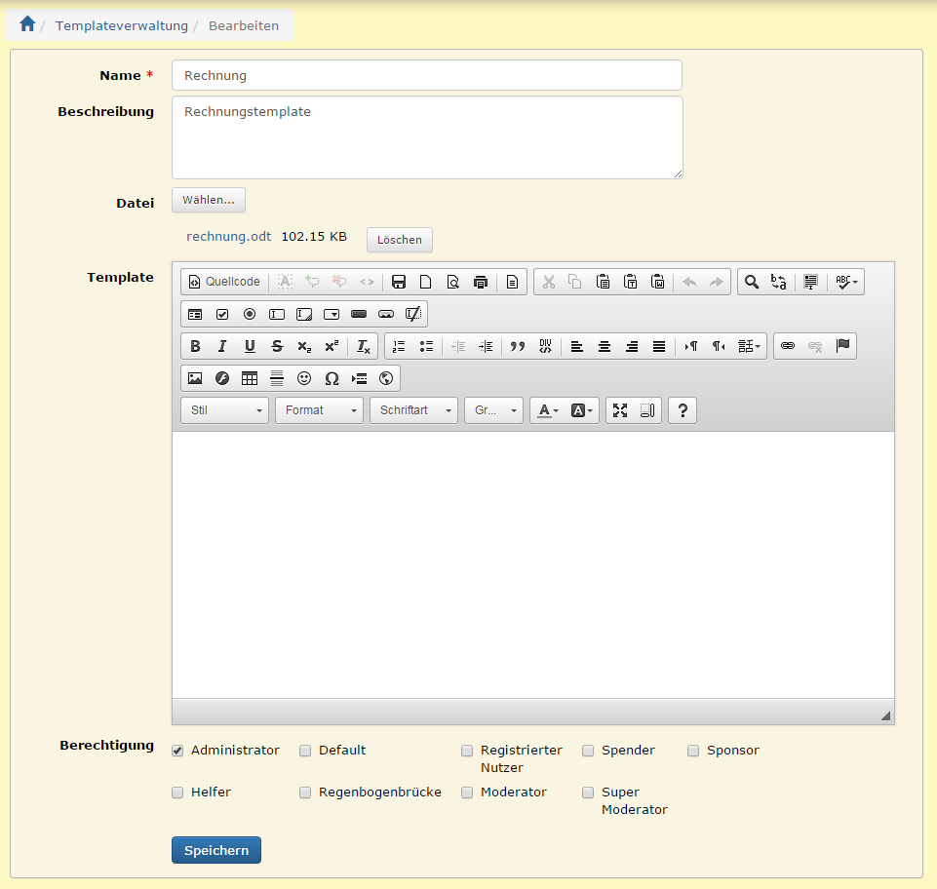
Soll nun z. B. ein Rechnungstemplate geändert werden, so ist es am einfachsten ein bestehendes Template als Mustervorlage zu verwenden. Dazu wird es zunächst geladen und in Office (Word/Libre etc.) entsprechend angepasst. Bitte die Hinweise im Kapitel Ahnentafel Template beachten.
Die geänderte Template-Datei kann nun einfach in der Templateverwaltung wieder hochgeladen werden. Dazu wird entweder das entsprechende Template über den Editieren-Button geöffnet oder es wird ein neues Template angelegt. Anschließend wird die Datei über die Schaltfläche [WÄHLEN] auf dem lokalen Computer gesucht. Der Uploadprozess startet automatisch und läuft im Hintergrund ab. Danach wird der Vorgang durch Speichern abgeschlossen und die geänderte Version steht zur Verfügung.

Bereiche

Schriftverkehr
Im Bereich Schriftverkehr stehen seit Version 12.9.0 nachfolgende Variablen zur Verfügung
Variable | Erläuterung
{betreff} | Betreffzeile
{brieftext} | Inhalt des Anschreibens
{anrede} | Anrede (Herr/Frau)
{titel} | Akademische Titel
{vorname} | Vorname
{nachname} | Nachname
{strasse} | Strasse
{plz} | PLZ
{ort} | Ort
{email} | Email
{datum} | Datum
{zeit} | Aktuelle Uhrzeit

Listendruck
Der Listendruck für die Hundestammdaten, Adressstammdaten, Zwingerstammdaten und Deck-/Wurfmeldungen wird in der Templateverwaltung in eigenen Kategorien verwaltet. Die Zugriffsverwaltung erfolgt über das Feld Berechtigungen. Um die Anzeigenreihenfolge zu verändern ist das Feld Sortierung zu nutzen. Eine Übersicht der möglichen Variablen kann über den Debug-Modus des jeweiligen Ausgabebereiches eingesehen werden.

Events
Ab Version 12.9.5 können über das Feld Parameter1 Felderweiterungen definiert werden. Die Syntax und weitere Informationen zur Funktionsweise finden Sie im Artikel Formulardaten im Abschnitt Formularfelderweiterung.

